
Estado do Tocantins
Poder Legislativo

EXCELENTÍSSIMO SENHOR PRESIDENTE DA ASSEMBLEIA LEGISLATIVA DO ESTADO DO TOCANTINS.

Requer ao Presidente da Assembleia Legislativa do Tocantins o envio de expediente ao Senhor Presidente da AGETO – Agência Tocantinense de Obras, solicitando a recuperação da TO-424, no trecho que liga o P.A. Retiro II, município de Filadélfia a Babaçulândia e ao P.A. Cana Brava.

O Deputado que o presente subscreve vem nos termos regimentais desta Augusta Casa de Leis, após anuência do Plenário vem requerer a Vossa Excelência o envio de expediente ao Senhor Presidente da AGETO – Agência Tocantinense de Obras, solicitando a recuperação da TO-424, no trecho que liga o P.A. Retiro II, município de Filadélfia a Babaçulândia e ao P.A. Cana Brava.

JUSTIFICATIVA
A via é importante corredor de escoamento da produção, além de ser o único elo entre dezenas de famílias da zona rural com a zona urbana. Atualmente está em situação de difícil tráfego de veículos.

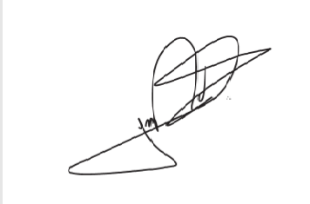
JORGE FREDERICO
Deputado Estadual

